**РОССИЙСКИЙ УНИВЕРСИТЕТ ДРУЖБЫ НАРОДОВ**

**Факультет физико-математических и естественных наук**

**Кафедра прикладной информатики и теории вероятностей**

**Лабораторная работа №5**

**на тему « Основы работы с Midnight Commander (mc). Структура программы на языке ассемблера NASM. Системные вызовы в ОС GNU Linux»**

*дисциплина: Архитектура компьютера*

Студент: Трусова А.А.

Группа: НКАбд-05-24

№ ст. билета: 1132246715

**МОСКВА**

2024г.

**Содержание  
Цель работы**

**Теоретическое введение**

**Выполнение лабораторной работы**

**4.1.**  Работа с mcи программа на языке ассемблера NASM

**4.2.** Подключение внешнего файла

**4.3.** Задание для самостоятельной работы

**Вывод**

**Цель работы**

Целью данной лабораторной работы является приобретение практических навыков работы в Midnight Commander, освоение инструкций языка ассемблера mov и int.

**Теоретическое введение**

Midnight Commander (или просто mc) — это программа, которая позволяет просматривать структуру каталогов и выполнять основные операции по управлению файловой системой, т.е. mc является файловым менеджером. Midnight Commander позволяет сделать работу с файлами более удобной и наглядной. Программа на языке ассемблера NASM, как правило, состоит из трёх секций: секция кода программы (SECTION .text), секция инициированных (известных во время компиляции) данных (SECTION .data) и секция неинициализированных данных (тех, под которые во время компиляции только отводится память, а значение присваивается в ходе выполнения программы) (SECTION .bss). Для объявления инициированных данных в секции .data используются директивы DB, DW, DD, DQ и DT, которые резервируют память и указывают, какие значения должны храниться в этой памяти: - DB (define byte) — определяет переменную размером в 1 байт; - DW (define word) — определяет переменную размеров в 2 байта (слово); - DD (define double word) — определяет переменную размером в 4 байта (двойное слово); - DQ (define quad word) — определяет переменную размером в 8 байт (учетве- рённое слово); - DT (define ten bytes) — определяет переменную размером в 10 байт. Директивы используются для объявления простых переменных и для объявления массивов. Для определения строк принято использовать директиву DB в связи с особенностями хранения данных в оперативной памяти. Инструкция языка ассемблера mov предназначена для дублирования данных источника в приёмнике.

**mov** dst,src

Здесь операнд dst — приёмник, а src — источник. В качестве операнда могут выступать регистры (register), ячейки памяти (memory) и непосредственные значения (const). Инструкция языка ассемблера intпредназначена для вызова прерывания с указанным номером.

**int** n

Здесь n — номер прерывания, принадлежащий диапазону 0–255. При программировании в Linux с использованием вызовов ядра sys_calls n=80h (принято задавать в шестнадцатеричной системе счисления).

**Выполнение лабораторной работы**

**4.1. Работа с mc и программа на языке ассемблера NASM**

Открыла Midnight commander c помощью mc (рис.1).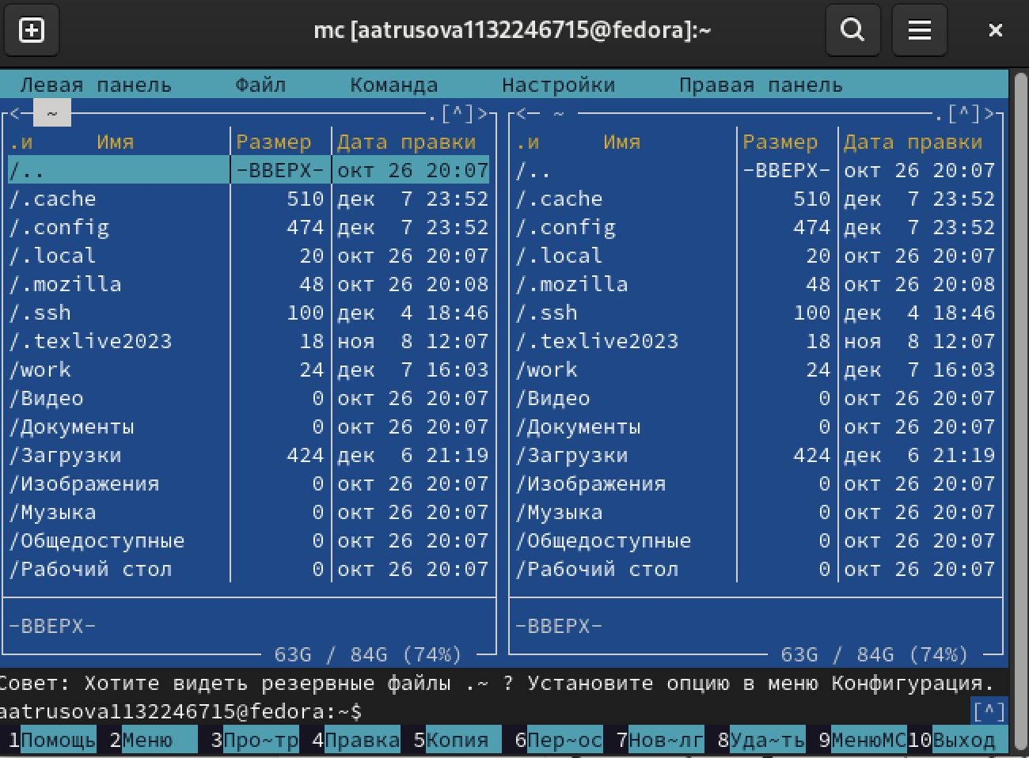

Рис.1

С помощью стрелочек и enter перешла в каталог ~/work/arch-pc созданный при выполнении лабораторной работы №4 (рис. 2). 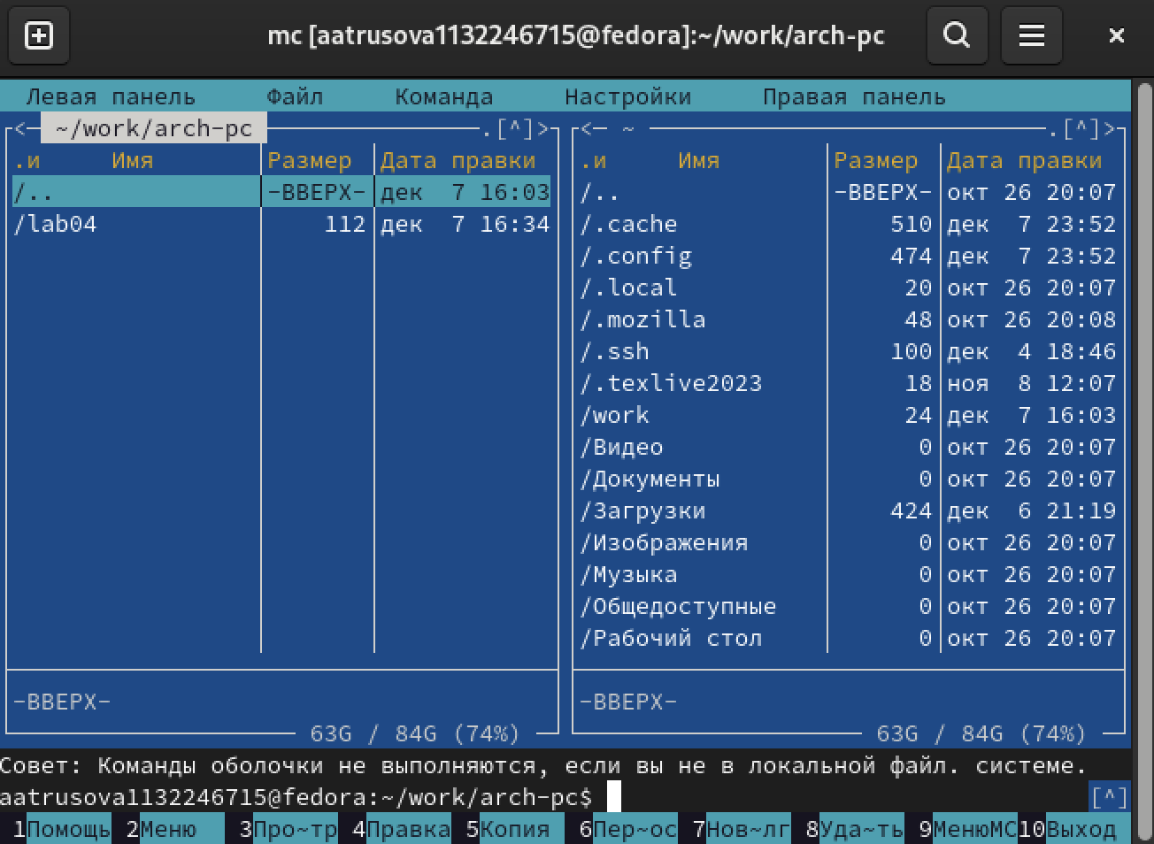

Рис.2

С помощью функциональной клавиши F7 создала папку lab05 и перешла в него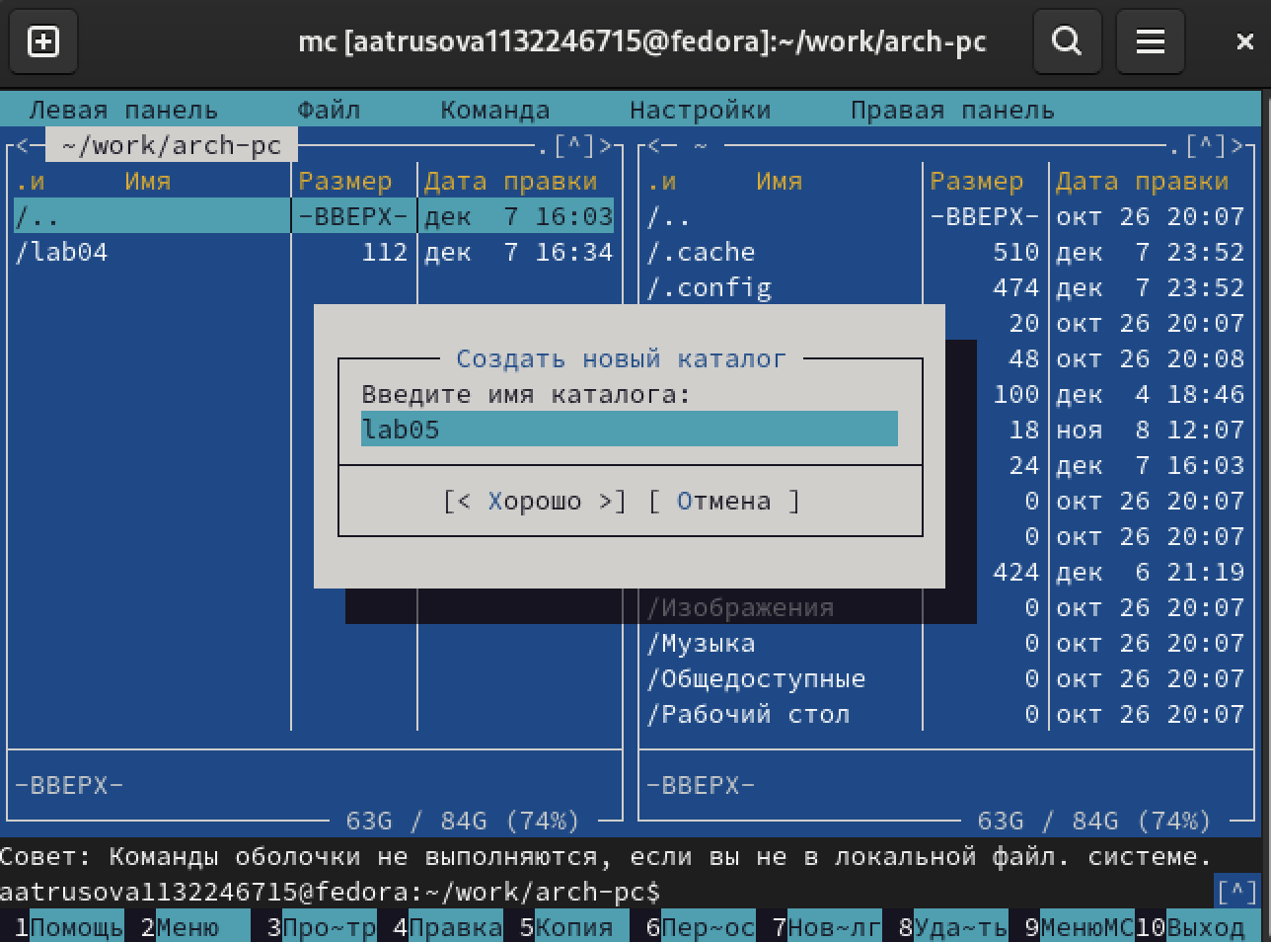 (рис.3).

Рис.3

Пользуясь строкой ввода и командой touch, создала файл lab5-1.asm (рис.4).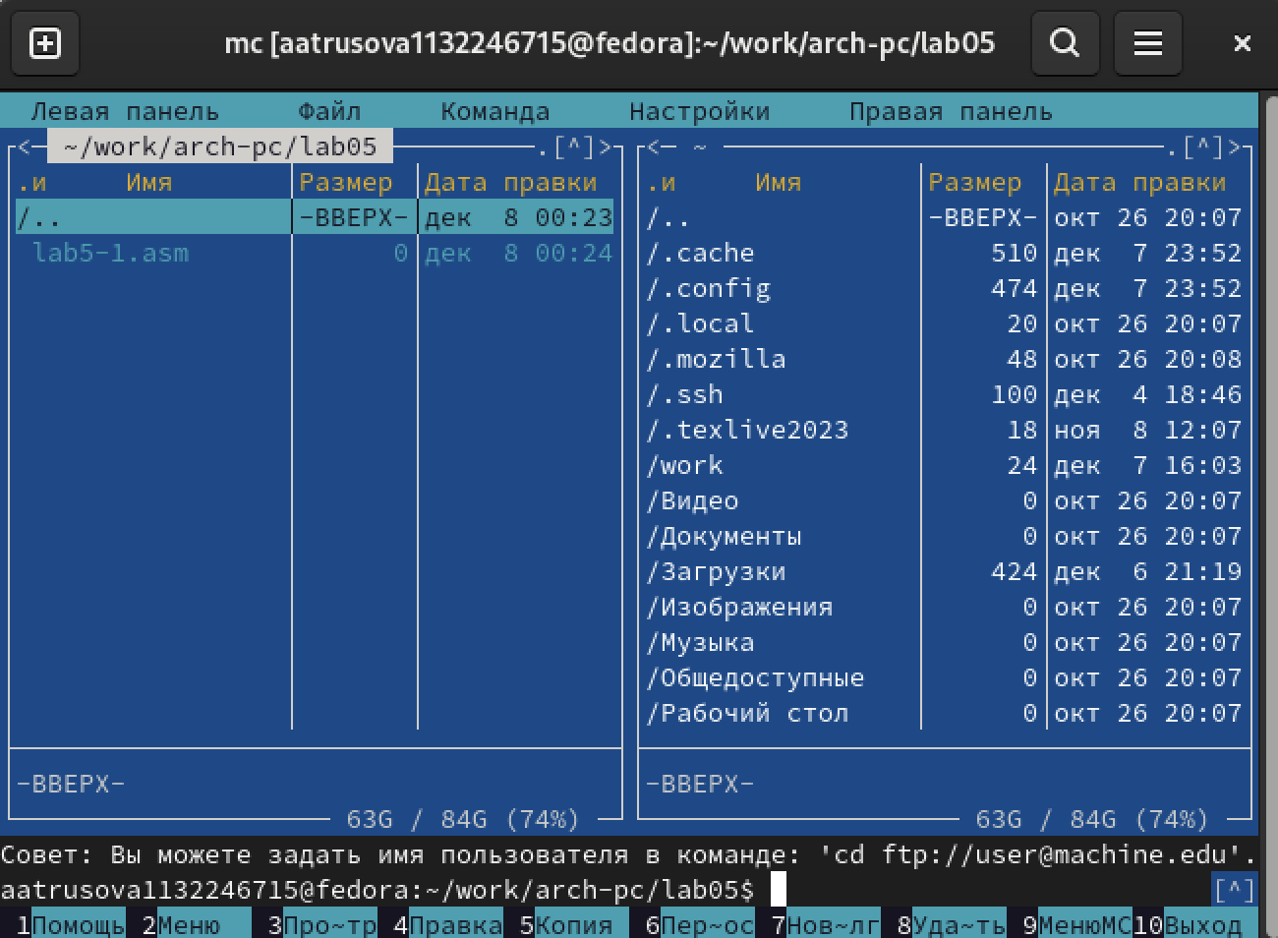

Рис.4

С помощью функциональной клавиши F4 открыла файл lab5-1.asm для редактирования во встроенном редакторе mcedit, ввела текст программы, сохраниа изменения и закрыла файл (рис.5).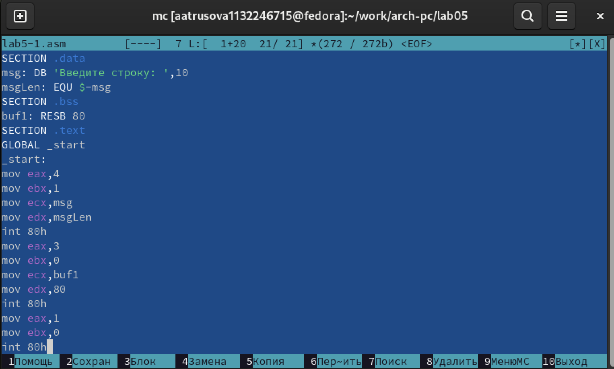

Рис.5

С помощью функциональной клавиши F3 открыла файл lab5-1.asm для просмотра. Файл содержит текст программы (рис.6).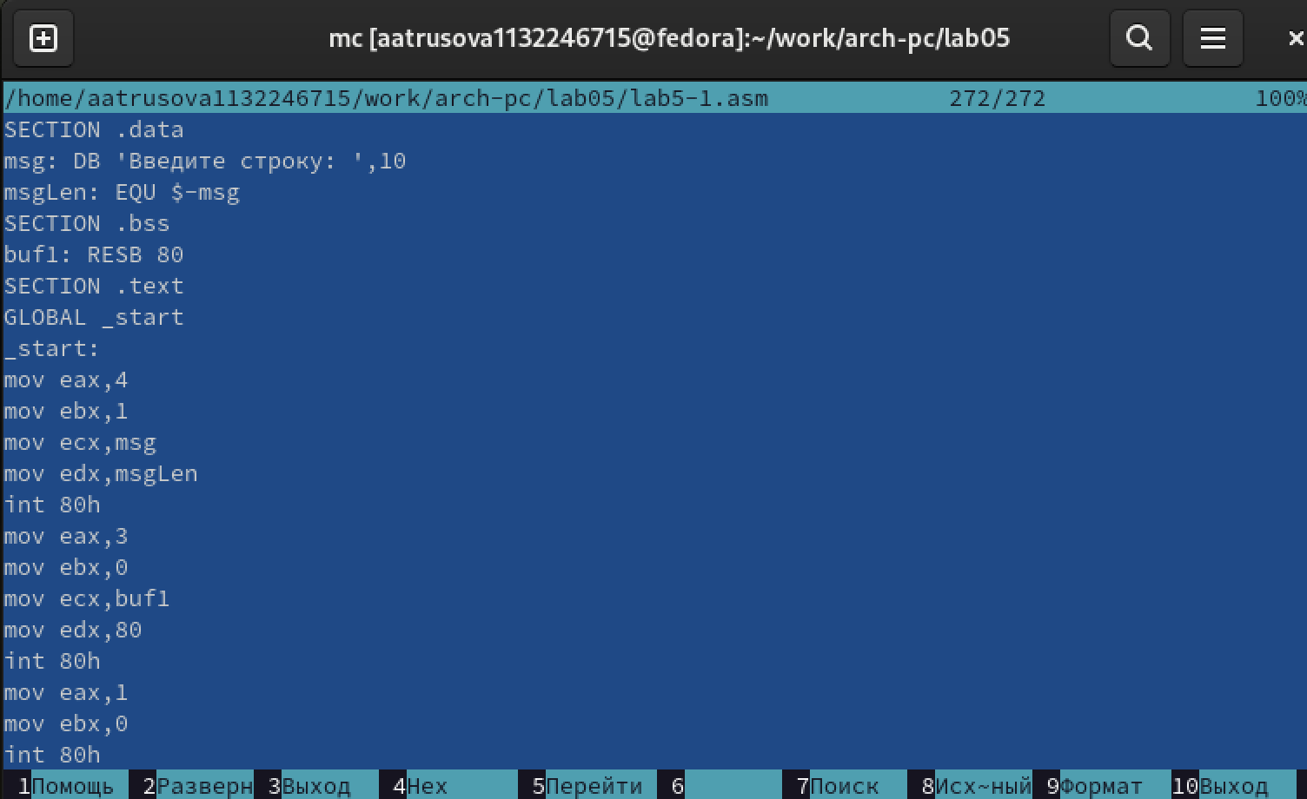

Рис.6

Оттранслировала текст программы lab5-1.asm в объектный файл, выполнила компоновку объектного файла и запустила получившийся исполняемый файл . На запрос ввела своё ФИО (рис.7).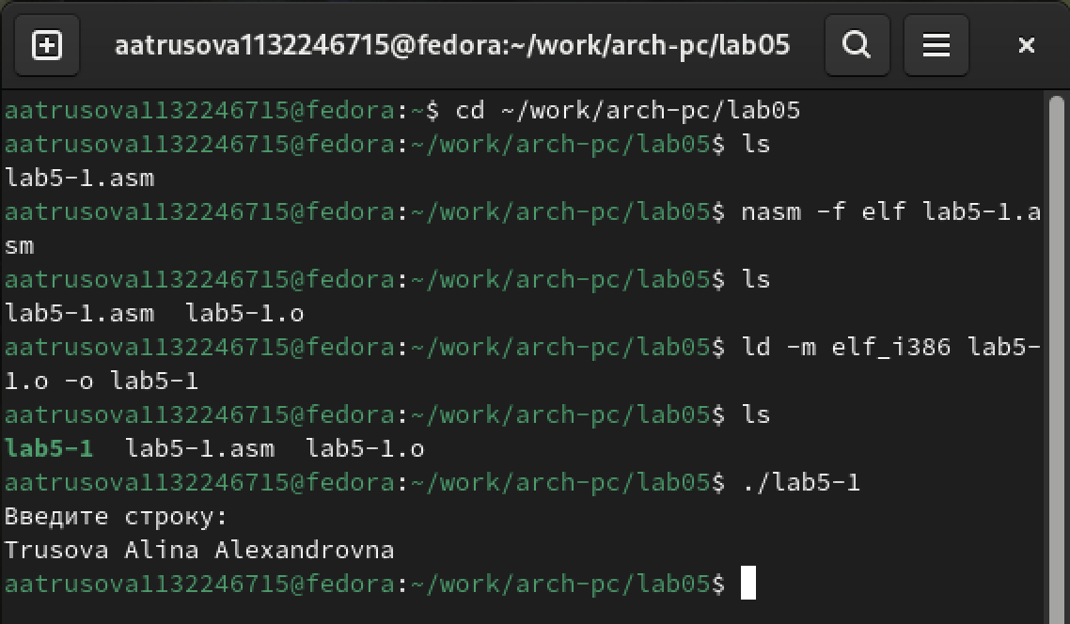

Рис.7

**4.2. Подключение внешнего файла**

Скачала файл in_out.asm со страницы курса в ТУИС. Он переместился в каталог Загрузки. В одной из панелей mc открыла каталог с файлом lab5-1.asm, в другой — каталог со скаченным файлом in_out.asm (рис. 8).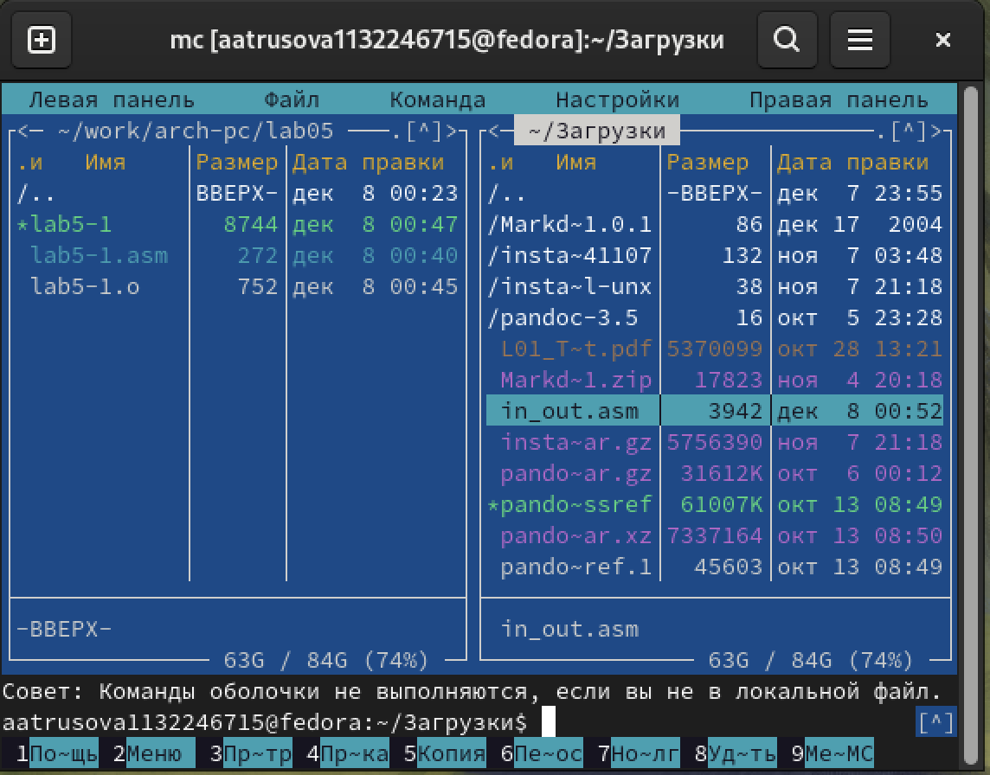

Рис.8

Скопировала файл in_out.asm в каталог с файлом lab5-1.asm с помощью функциональной клавиши F5 (рис.9).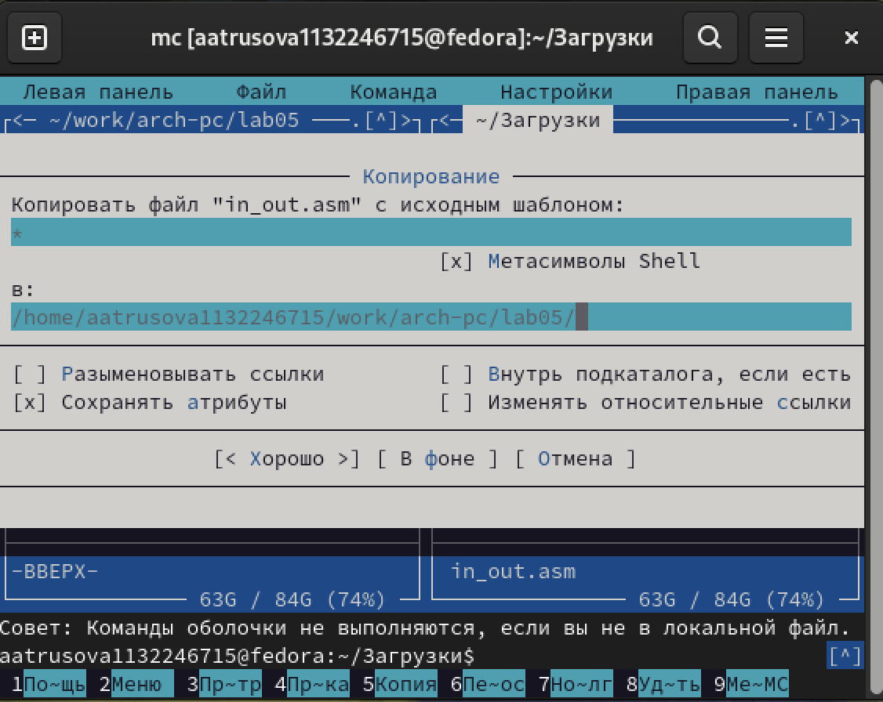

рис.9

С помощью функциональной клавиши F6 создала копию файла lab5-1.asm с именем lab5-2.asm (рис.10).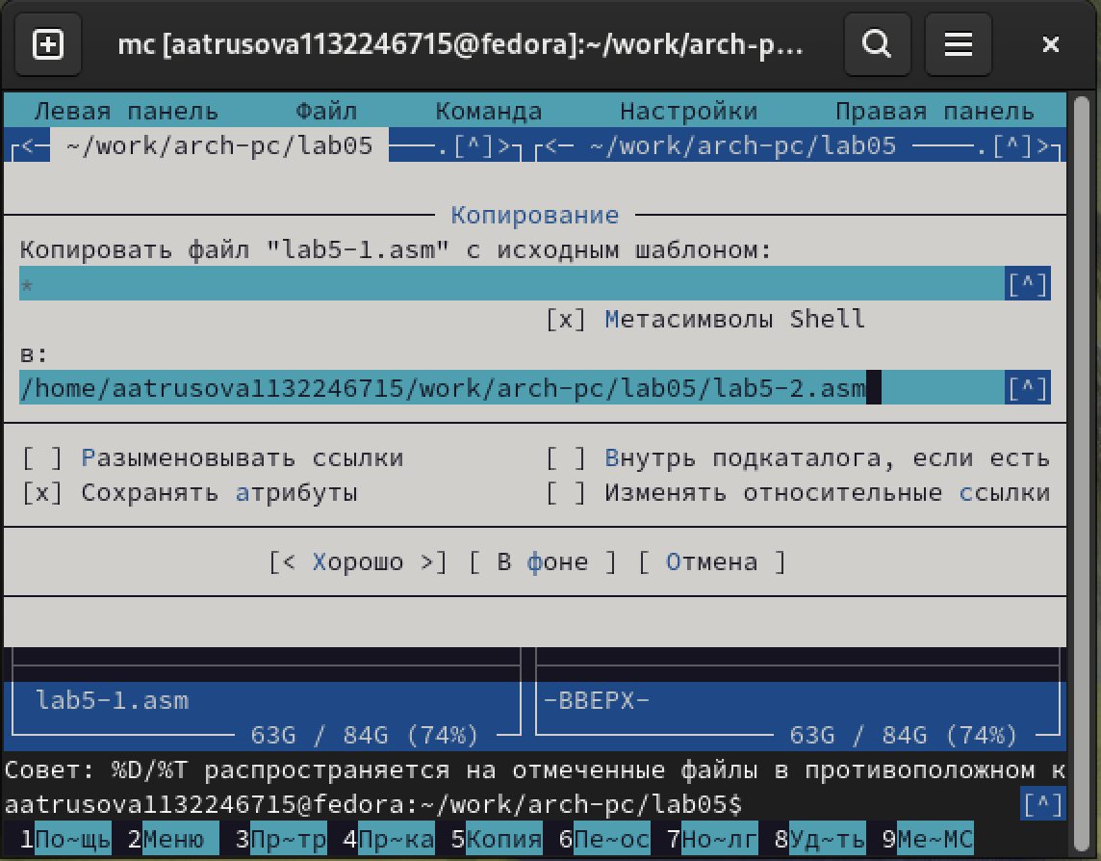

Рис.10

Исправила текст программы в файле lab5-2.asm с использованием подпрограмм из внешнего файла in_out.asm (рис.11).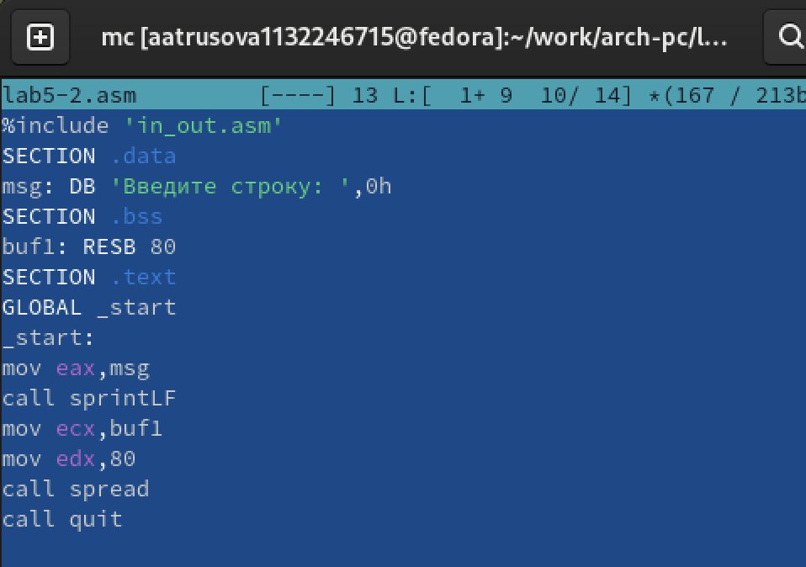

Рис.11

Создала исполняемый файл и проверила его работу (рис.12).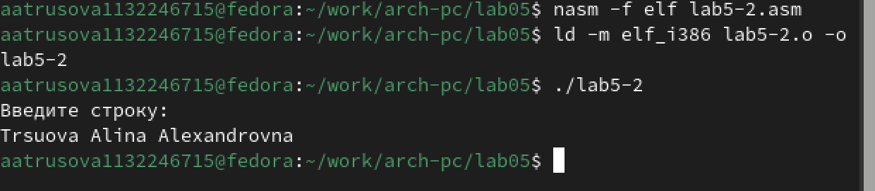

Рис.12

В файле lab5-2.asm заменила подпрограмму sprintLF на sprint (рис.13).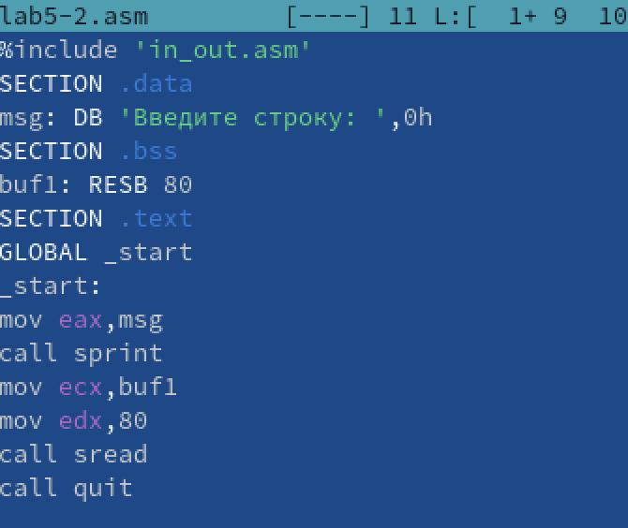

Рис.13

Создала исполняемый файл и проверила его работу. Исправленный файл не переносит строку после запроса строки (рис.14).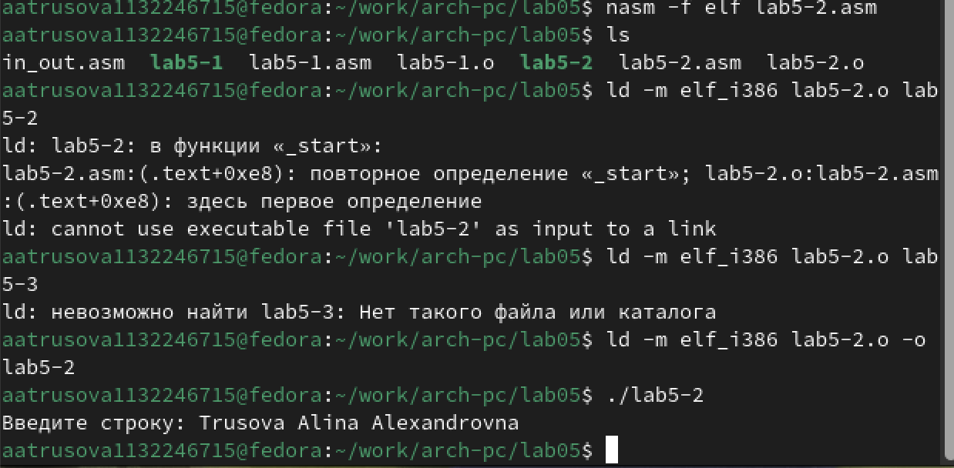

Рис.14

**4.3. Задание для самостоятельной работы**

Создала копию файла lab5-1.asm с именем lab5-11.asm (рис.15).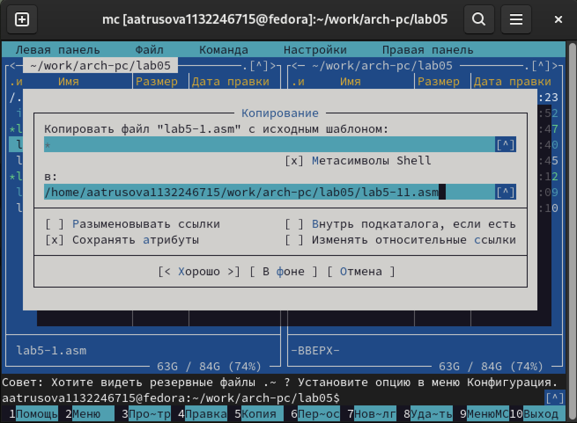

Рис.15

Внесла изменения в программу так, чтобы она работала по следующему алгоритму: 1) вывести приглашение типа“Введите строку:”; 2) ввести строку с клавиатуры; 3) вывести введённую строку на экран (рис.16).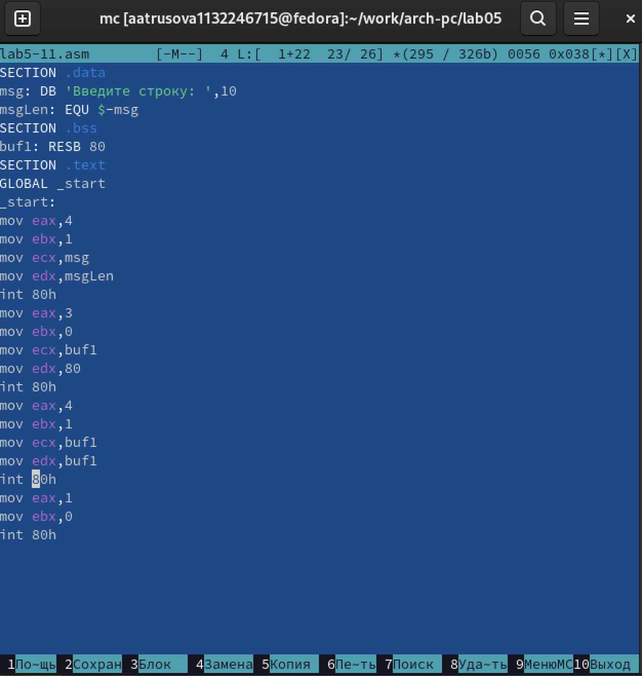

Рис.16

Получила исполняемый файл и проверила его работу. На приглашение ввести строку ввела свою фамилию (рис.17).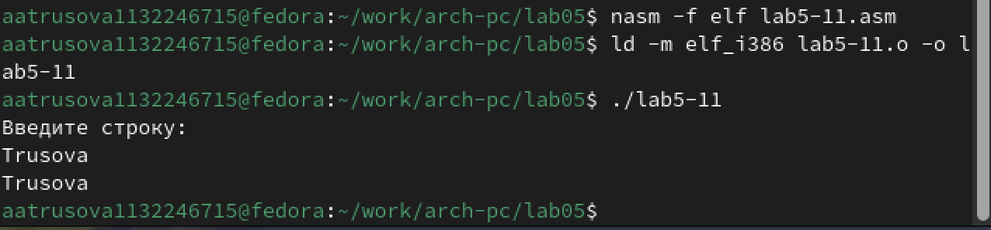

Рис.17

Создала копию файла lab5-2.asm. Исправила текст программы с использованием подпрограмм из внешнего файла in_out.asm так, чтобы она работала по следующему алгоритму: 1) вывести приглашение типа“Введите строку:”; 2) ввести строку с клавиатуры; 3) вывести введённую строку на экран (рис.18).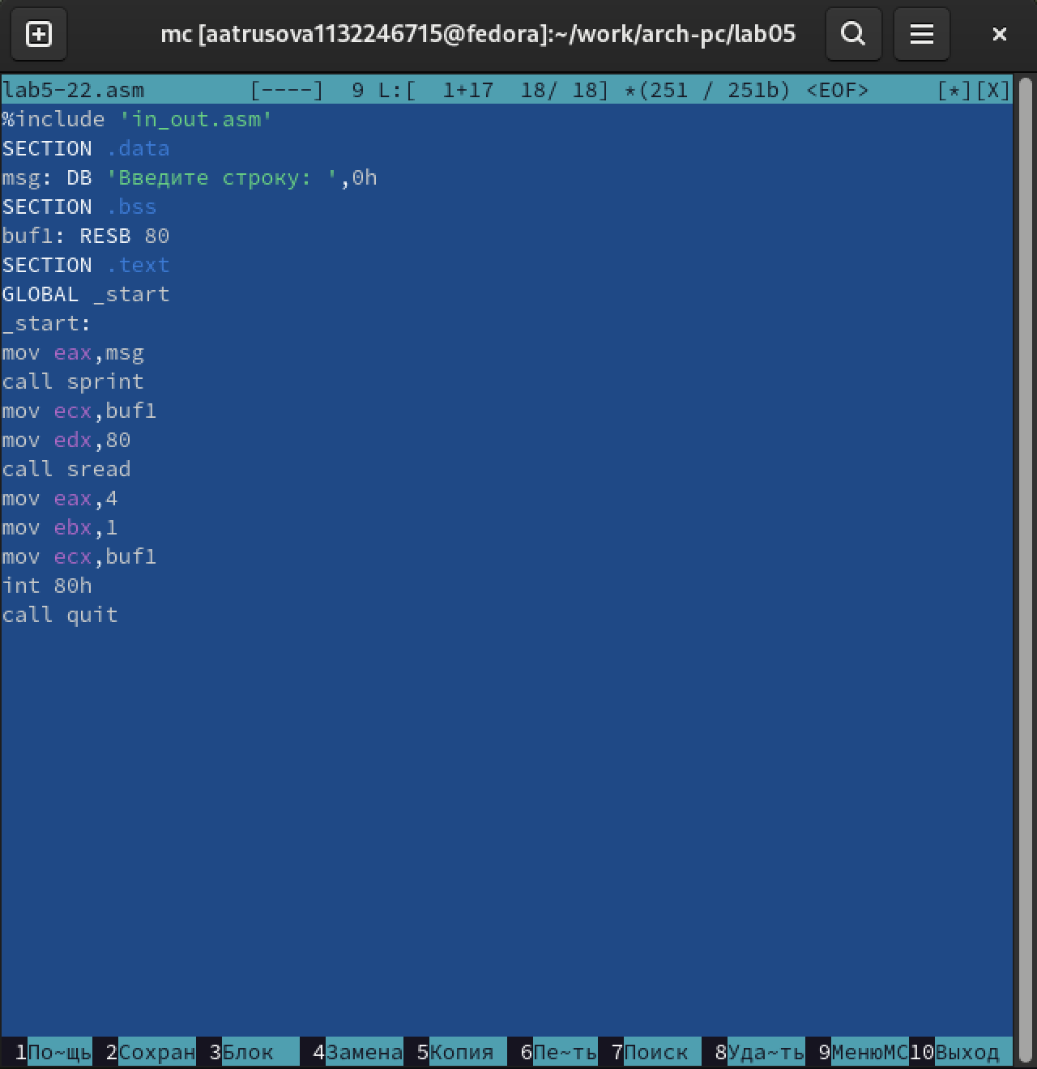

Рис.18

Создала исполняемый файл и проверила его работу (рис.19).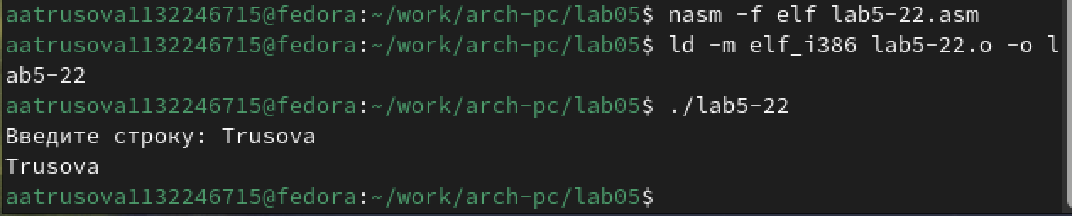

Рис.19

**Вывод**

Я приобрела практические навыки работы в Midnight Commander, освоила инструкции языка ассемблера mov и int.

**Список литературы**

1. [Лабораторная работа №6](https://esystem.rudn.ru/pluginfile.php/1584633/mod_resource/content/1/%2525D0%25259B%2525D0%2525B0%2525D0%2525B1%2525D0%2525BE%2525D1%252580%2525D0%2525B0%2525D1%252582%2525D0%2525BE%2525D1%252580%2525D0%2525BD%2525D0%2525B0%2525D1%25258F%252520%2525D1%252580%2525D0%2525B0%2525D0%2525B1%2525D0%2525BE%2525D1%252582%2525D0%2525B0%252520%2525E2%252584%2525966.pdf)